

第2期
珠海市港口协会秘书处 2021年1月26日

港协探索协会、学校、企业“三位一体”合作模式
——交流合作简报第1期

1月26日，珠海城市职业技术学院调研人员经济管理学院副院长林萌菲、跨境电商专业主任高倩倩、港口与航运管理专业主任蓝贤钢、市场营销专业骨干教师汤治建，珠海市微众科技有限公司罗兆泉到访珠海市港口协会，协会常务副会长秘书长蔡德林接待座谈。
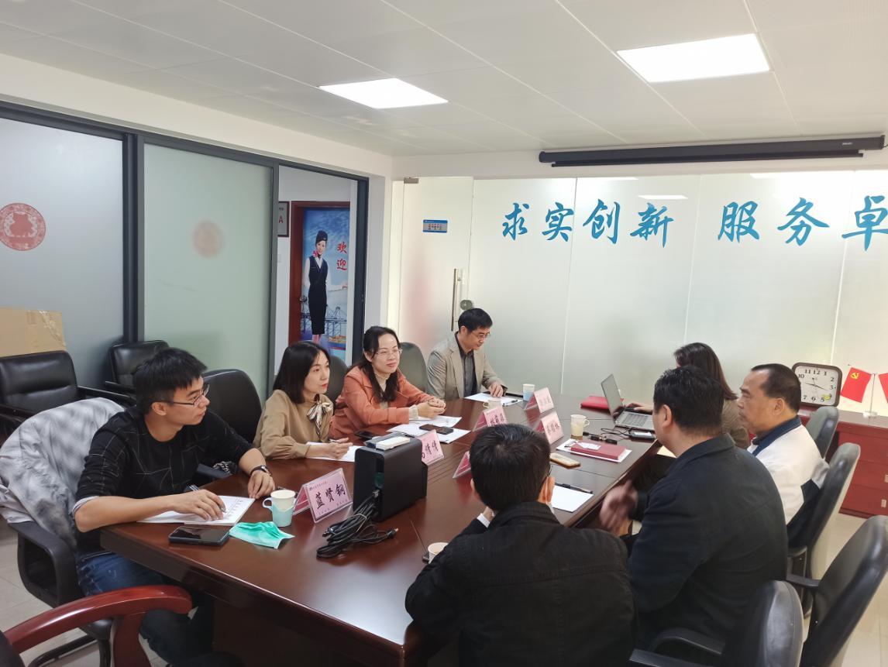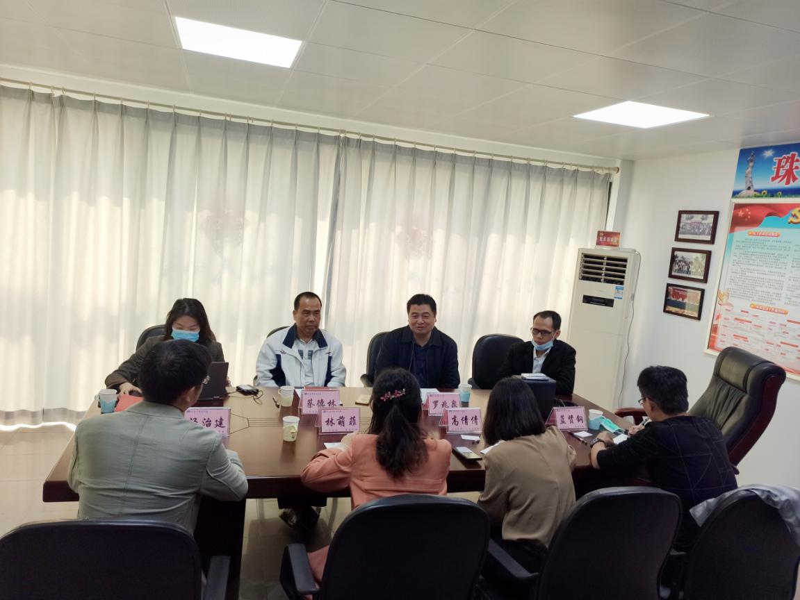
协会、学校、企业三方共同探讨媒体战略合作课题达成初步意向，旨在持续推动“协会、学校、企业”三位一体合作模式落地，实现三方市场精准对接，人力资源匹配优化以及效能提升，降低运营成本和提高知名度，促进三方可持续发展。珠海市港口协会秉承“求实创新，服务卓越”理念宗旨，进一步打造“四个服务”平台。

